Откройте для себя Mackenzie-Childs
Необыкновенный дизайн из необыкновенного места
Бренд MacKenzie-Childs родился из любви к домашнему уюту и приверженности к свежему, инновационному дизайну. Компания основана в 1983 году художниками Викторией и Ричардом MacKenzie-Childs. Все началось с ручной росписи керамики и предметов коллекционирования.

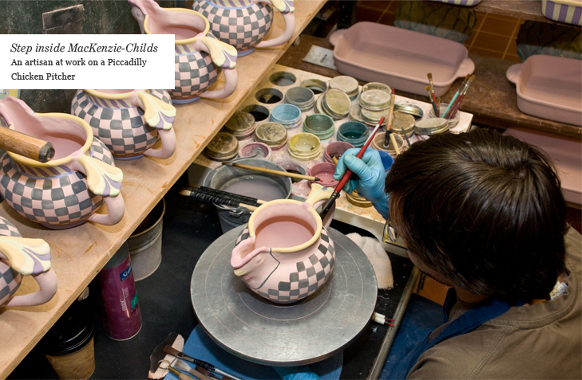

Более 25 лет талантливые дизайнеры и мастера создают красивые, оригинальные вещицы, которые приносят радость и благодать в большие и малые дома по всему миру. Коллекции отличают яркие красочные изделия ручной работы из керамики, эмалированной посуды, посуды из стекла, мебели, аксессуаров, товаров для дома и сада.

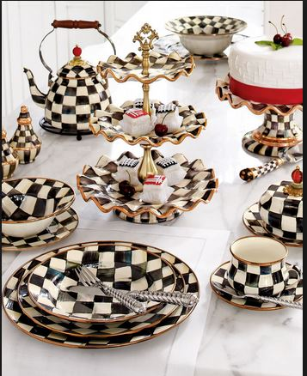
Бренд известен благодаря отличительному дизайну, который сочетает яркие цвета и характерный рисунок – черно-белая клетка Courtly Check. Дизайн бренда можно охарактеризовать, как «традиции с изюминкой».
Продукция бренда очень популярна во всем мире. Престижные Торговые дома успешно продают MacKenzie-Childs на протяжении многих лет. Успех бренда просто потрясающий – оборот компании ежегодно увеличивается вдвое! Открываются все новые магазины по всему миру.

MacKenzie-Childs представлен среди товаров категории Люкс в лучших мировых Торговых домах: Harrods, Saks Fifth Avenue, Neiman Marcus. Швейцария, Катар, Дубай ОАЭ, Турция – вот неполный список стран, представляющих MacKenzie-Childs в мире.

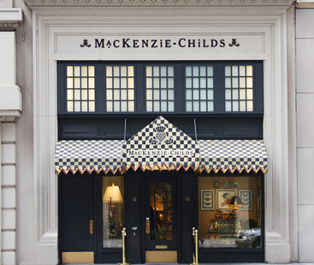

С 2015 года Mackenzie-Childs пришел Россию и страны СНГ поделиться своим успехом.

Уникальная Штаб-квартира MacKenzie-Childs
Находясь неподалеку от очаровательной старинной деревни Aurora, штат Нью-Йорк, США, MacKenzie-Childs, находится на расстоянии целого мира от повседневной рутины.
Штаб-квартира MacKenzie-Childs в открытом доступе для посетителей. Она состоит из производственных мастерских, центра для посетителей, особняка в викторианском стиле, открытого для экскурсий, и розничного магазина.

Производственные мастерские состоят из нескольких Студий: дизайна, лепки из глины, обжига, росписи и декорирования мебели. В них работают более 100 уникальных мастеров и персонал, задействованный на производстве. Это место стало магнитом для талантливых художников.

Живописная ферма, расположенная там же, является домом для стада крупного рогатого скота из высокогорий Шотландии. Во дворце Chicken Palace, построенного в готическом стиле эпохи Ренессанса, есть утиный пруд, старинная конюшня, теплицы 1930-х годов, постоянного обновляемые сады и прекрасные холмистые пастбища. Перелетные птицы вот уже много лет останавливаются здесь для отдыха.

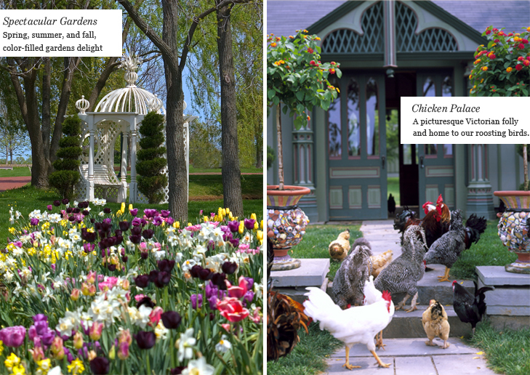

Великолепные пейзажи, окружающие дизайнеров и художников, стали живыми эскизами. Например, роспись коллекции «Aurora» точно повторяет здания, пастбища, сады и атмосферу этого удивительного места. Сама природа подсказывает создать тот или иной предмет. Коллекция неповторимых кормушек для птиц была создана из любви к пернатым и в знак благодарности за многолетнюю верность.

Ребекка Проктор

Креативный директор компании Ребекка Проктор смело направляет бренд своими идеями, расширяя линейку товаров. Ее новые проекты стали прорывом, и бренд получил оглушительный успех!
Вдохновленная костюмами Chanel, она создает коллекцию садовой мебели Flower Market с красочными тканями, ошеломительную коллекцию керамики Parchment Check. Вслед за керамикой последовало обновление всех направлений – от мебели до офисных аксессуаров.
Ответ Ребекки Проктор о том, где найти идеи для творчества, звучит так: «Вдохновение приходит отовсюду!»
Под ее руководством художники и дизайнеры создают радостные, веселые предметы, придерживаясь фирменного стиля MacKenzie-Childs.

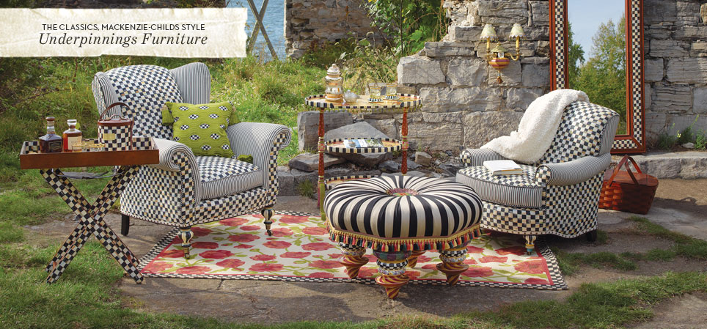

TableArt - преставительство в России и СНГ

Компания TableАrt является эксклюзивным дистрибьютором Mackenzie-Childs на рынке с 2015 года.
За такой небольшой срок мы заключили контракты с крупными компаниями. Дилеры MacKenzie-Childs радуют своих клиентов неповторимым и удивительным дизайном.
Многообразие коллекций и широкая линейка бренда позволяет разным дилерам выбирать что-то особенное для себя, не создавая конкуренции.

Флагманский бутик MacKenzie-Childs. Первый в России и СНГ

1 апреля 2016 года состоялось знаковое событие – открытие флагманского бутика MacKenzie-Childs. Это место сразу завоевало сердца дизайнеров, декораторов, партнеров и, конечно же, покупателей.
Вот фраза, которую мы чаще всего слышим от наших посетителей: «MacKenzie-Childs?!... Наконец-то вы здесь, в России!» Знаменитость бренда, его неповторимая красота, узнаваемость среди многих других - залог успеха и процветания.
Бутик MacKenzie-Childs сразу стал популярной площадкой для проведения различных мероприятий – семинары для дизайнеров и архитекторов, лекции и многое другое.
Деловые встречи с дилерами и даже подписание контрактов проходят в ярком, красивом месте Москвы. Тренинги, обучение для дилеров и партнеров проводится именно здесь. Наши партнеры подхватывают настоящий дух бренда MacKenzie-Childs и переносят на свои площадки, создают экспозиции по образу и подобию флагманского бутика.
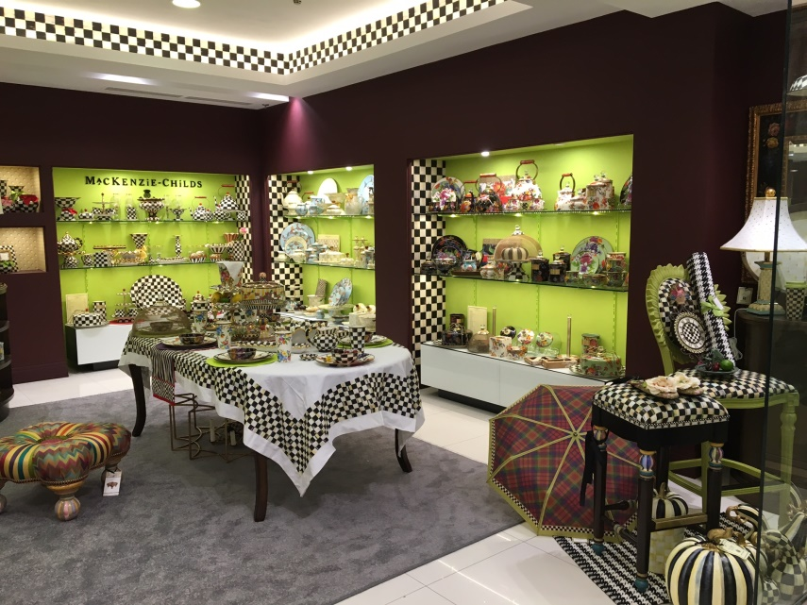

Социальные сети о нас

Мы активно работаем в социальных сетях, ежедневно выкладываем материалы о работе и продвижении бренда MacKenzie-Childs в России и СНГ. Интересные видео, фоторепортажи с мероприятий, видео с производства – можно найти много интересного и увлекательного.
Мы получаем огромное количество отзывов в Инстаграм и Фейсбук, а наш бутик стал настоящим selfieplace для любителей эффектных фото.
Дизайнеры и декораторы активно выкладывают фото с нами на своих страницах, сравнивая бренд с «Алисой в стране чудес».

Преимущества работы с TableАrt:

- профессиональный подход и знание рынка
- постоянное расширение ассортимента
- наличие товара на складе в Москве
- стабильность поставок и скорость работы
- гибкие системы скидок и условия оплаты
- консультации, помощь в правильном выборе и в создании экспозиции

Приглашаем новых дилеров к сотрудничеству!
Разделите успех MacKenzie-Childs!

Эксклюзивный дистрибьютор в России и СНГ
Тел. +7(985)754-51-51 info@tableart.ru
Интернет магазин www.mackenzie-childs.ru
Бутик «MacKenzie-Childs»,
ТЦ Лотте Плаза, ЦАО, Новинский бульвар, д. 8, 5-й этаж.
Тел. +7 (495) 201-21-81, +7 (925) 402-54-18

Керамика

Каждая деталь расписана вручную, нет двух одинаковых. Декораторы смешивают цвета небольшими порциями. Мазки кистью также различаются, так как наносятся рукой мастера.
Красная глина, используемая в студии керамики, имеет индивидуальные отличия от обычной глины. В готовой детали, вы можете заметить, крошечные поры или белые пятна, которые характерны для майолики. Они образуются, когда органические материалы в глине «взрываются» через глазурованную поверхность во время обжига. Маленькие отверстия открываются, притягивая цвет внутрь.
Каждый предмет живой и неповторимый, это ямочки и веснушки на счастливых «лицах» керамики MacKenzie-Childs.

Красная глина, используемая для керамики, не подходит для изготовления плитки MacKenzie-Childs. Для создания коллекции плитки, найдена специальная глина в горной местности центральной Мексики.
Дизайнеры специально путешествуют в Мексику, чтобы обучать мастеров каждой новой модели и отслеживают процесс производства. Таким образом обеспечивается стабильное качество и превосходный результат, соответствующий уровню MacKenzie-Childs.

Изготовление керамики ручной работы

С 1983 года, MacKenzie-Childs выпускают керамические изделия ручной работы, каждое из которых является коллекционным, единственным в своем роде.

Вся керамическая продукция MacKenzie-Childs дышит индивидуальностью. Каждое изделие начинается с самого естественного и самобытного материала: глины.
Сначала приступают к лепке вручную, далее керамику обрабатывают под машинным прессом или в форме для литья.
После придания глине формы, она подвергается трехкратному обжигу, вручную покрывается глазурью и декорируется. Процесс занимает много времени и требует особого мастерства и знания вековых ремесел от мастеров.

В литейной студии ремесленники подготавливают гипсовые формы для каждого изделия из керамики.
Ручные жернова используются для придания формы, например, крупным блюдам и чашам. После того, как изделиям придают форму, они отправляются на сушку, процесс, который занимает от трех дней до трех недель, в зависимости от температуры и влажности воздуха.
Жидкая глина наливается в литейные формы. Влага поглощается гипсовой формой и высушивает изделия. Чем дольше изделие остается внутри формы, тем толще получаются стенки изделия. Лишняя жидкая глина выливается, на этапе, когда достигается требуемая толщина стенок. Далее изделия оставляют высыхать на ночь. После этого их извлекают из форм и вручную подвергают конечной облицовке.
И лишь затем ремесленники добавляют декоративные и функциональные элементы из глины, такие как ручки, хвосты рыб, кроличьи уши.
Далее начинается процесс обжига глины. Облицовщик - первый мастер из возможных шести, кто ставит свой именной штамп – свои инициалы на основании изделия.
Керамику, оформленная, просушенная, и еще хрупкая, до того, как ее отправляют на обжиг в печь, называют «незрелая» посуда.

Первый обжиг

«Незрелую» посуду тщательно укладывают на тележки и перемещают в печь, где она будет оставаться в течение 24 часов при температуре, доходящей до 1810 градусов. Обжиг в печи закаляет «незрелую» посуду, превращая в фарфор. Большинство изделий будет повторно отправлено в печь, по крайней мере еще для одного обжига, а некоторые изделия пройдут этот процесс еще несколько раз, после того, как на них будут нанесены краска и глянец.

Воск и глазурь
Керамика MacKenzie-Childs имеет характерное, непокрытое глазурью основание (или подставку) терракотового оттенка. Чтобы сохранить эту область неглазурованной в процессе украшения, нижняя часть изделия погружается в чан с горячим парафином для покрытия нужной области. Перед погружением, на основание изделия ставятся печати мастера по работе с воском и мастера по работе с глазурью. Далее, весь образец погружается в раствор глазури - смеси матового стекла и других материалов.

Студия декорирования
Далее, поверх нанесенной глазури, вручную наносятся узоры. Вот тут-то и появляются первые различия в плотности, насыщенности цвета и интерпретации шаблонов. Неповторимость рисунка - свидетельство ручной работы, что очень ценится коллекционерами.
Не бывает двух одинаковых изделий! Сервируйте стол блюдами MacKenzie-Childs, их различия, несомненно, удивят и приведут в восторг Ваших гостей.

Снова в печь
Во время второго обжига, матовое стекло в смеси глазури плавится, образуя непроницаемую, глянцевую поверхность.
При более близком рассмотрении, можно заметить крошечные дырочки и некоторые другие «несовершенства» в глазури. Эти крошечные ямочки образуются, когда природные составляющие глины «взрываются» через украшенную поверхность продукта во время обжига в печи. Это характерное отличие изделий из керамики.
Для некоторой посуды, например, из коллекций Thistle или Taylor, это может быть окончательный обжиг.
Глянцевая поверхность может быть дополнительно задекорирована и окрашена. В зависимости от выбранного узора и дизайна коллекции, после второго обжига могут быть нанесены наклейки или дополнительный блеск.

Изделия из коллекций Courtly Check, Cheltenham с эффектом искусственного мрамора создаются с помощью китайских красок. Они применяются поверх обожженной глазурованной поверхности. Такие изделия повторно отправляются на обжиг в печь.
Иногда на глазурованную поверхность могут наноситься специальные наклейки, изготовленные на основе узоров, используемых декораторами в керамике Mackenzie-Childs.
В течение следующего процесса обжига, керамический узор на наклейке cкрепляется со слоем глазури.
Иногда добавляются элементы платины, меди и золотого глянца. Эти полудрагоценные металлы, выдержанные в пихтовом масле и камфаре, наносятся на изделия перед финальным обжигом.

Каждый миллиметр поверхности, созданный вручную, являет собой настоящее искусство.
В процессе, требующем времени и кропотливого труда, рождаются уникальные произведения Mackenzie-Childs.

Эмалированная посуда

Ковбои пили свой горький кофе в пустынных прериях на Диком Западе из эмалированных кружек. Mackenzie-Childs перевернул эту идею с ног на голову! Теперь с красочной, веселой, и богато украшенной посудой не требуется жизнь у костра!
Эмалированная посуда стала счастливым наполнением повседневной жизни!

После разработки первых проектов в 1995 году, технологи и дизайнеры не смогли найти достойного производителя в США. Они путешествовали по всему миру, прежде чем нашли в Тайвани производственную компанию. Эта компания отвечает всем строгим требованиям MacKenzie-Childs.
Дизайнеры продолжают обучать мастеров в партнерских компаниях.
Производственные партнеры безупречно выполняют сложные цветовые и технологические задачи, поставленные перед ними.

Создание эмалированной посуды требует много времени, это трудоемкий процесс. Современные производственные мощности позволяют упрощать задачу. Но многие из методов, разработанные еще древними египтянами по-прежнему используется.
Стальные заготовки машины создают на станках. Некоторые модели создаются при ручной формовке. Посуда покрывается эмалью и обжигается печи при температуре свыше застекленная, а затем выстрелил в печи температурах более 750 градусов по Цельсию. Затем покрывают кристализированной глазурью фритта, и снова обжигают.
Коллекции эмали Courtly Check и Parchment Check расписываются художниками вручную.
В остальных коллекциях применяются переводные картинки.
Затем посуду покрывают кристализированной глазурью фритта, и снова обжигают.
Незначительные неровности поверхности являются нормальным результатом металлообработки и использования ручной росписи.
Все предметы и детали тщательно проверяются, чтобы окончательно убедиться, что посуда безопасна для использования.

Посуда из стекла

Необыкновенные предметы из стекла ручной работы превратят обычные обеды в настоящий праздник!
Для производства удивительного и неповторимого дизайна MacKenzie-Childs работает с лучшими производственными партнерами во всем мире!

Коллекции бокалов Heirloom, Carolyn, и Tango изготавливаются вручную. Такая технология изготовления стекла теплого оттенка использовалась еще в древнем Египте.
Каждый бокал выдувается мастером в деревянную форму. Иногда на предметах появляются тонкие линии, повторяющие линии древесины и мелкие пузырьки. Эти детали подчеркивают ручную работу.
MacKenzie-Childs сотрудничают с уникальной студией производства стекла в Китае. Дизайнеры обучают мастеров, которые успешно расписывают коллекции Thistle и Flower Market.
Посуда из стекла производится в Восточной Европе – Польше и Румынии. Для создания одной из коллекций дизайнеры долго работали в сотрудничестве с кустарной мастерской в Гизе (Египет), прямо в тени Великих пирамид. Именно там эта сложная техника и зародилась, именно там знают все секреты!

Производственные партнеры безупречно выполняют сложные цветовые и технологические задачи, поставленные перед ними.

Изготовление и декорирование мебели

Ручное декорирование мебели и аксессуаров требует от мастеров концентрации, умения и внимания.

Многие элементы рисунка, встречаются и в керамических предметах, и в ручной росписи мебели. Мебельные декораторы владеют всеми техниками живописи, но чаще специализируются в одной или двух.
Мебель расписывается вручную живописными пейзажами, клеткой Courtly Check, орнаментами и яркими деталями. Части предмета создаются от начала до конца одним мастером.
Мебельный декоратор, работает акриловыми красками и позолотой. Иногда роспись одной детали занимает до двух недель
Слой за слоем художники наносят вручную на каждый миллиметр поверхности.
Это - отличительная черта бренда, это то, что делает каждое творение Mackenzie-Childs неповторимым и оригинальным.

Вот пример изготовления RIDICULOUS BENCH.

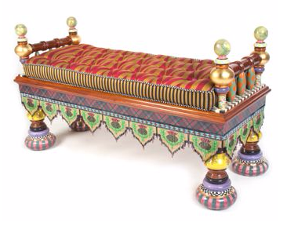
Этот великолепный предмет с «головы» до «пят» изготавливается в США, штат Нью-Йорк, Aurora.
Рама из твердой древесины создается в мастерской по дереву; ручная роспись - мастерами в студии мебели. Художники вручную расписывают детали с искусственным мрамором, акценты, и горошины; покрывают позолотой.
Смелый, яркий акцент – бахрома ручной работы из стекла бисера и шелка.
Подушка создается в мастерской, четыре ноги имеют потрясающие керамические детали. Керамика обжигается и расписывается в мастерских вместе с изготовлением посуды так же в студии Aurora.

Для изготовления различных коллекций MacKenzie-Childs тщательно выбирает своих партнеров. Был отобран лучший завод в Северной Каролине, который специализируется на мягкой мебели и имеет давнюю традицию выдающегося качества. Завод также заинтересован в сохранении окружающей среды и создании экологически чистого производства.
Работая конструкциями и фирменными тканями, партнер уделяет много заботы и внимания к деталям в создании каждого стула. Рамы изготавливаются из лиственных пород из устойчивых лесов и изготавливаются с использованием соединений, с двойными штифтами, заблокированными на каждом углу. В других предметах используется конструкцию врезного шипа.
Пружины внутри рамы каждого предмета мягкой мебели прошиваются вручную особым способом, сиденье подушки, создаются по особой технологии из пены на соевой основе.
Мастерство и технология, используемые на производстве, созданы, чтобы каждая деталь была прочного качества сегодня и для будущих поколений.

Мебель из коллекций Flower Market и Greenhouse Outdoor Furniture имеют причудливый дизайн, показывают замысловатые узоры ткачества, сложные формы с включением эмалированной акцентов.
Дизайнерская идея использования ротанга нуждалась в опытных мастерах и производствах, которые владеют искусной техникой плетения. Поиск лучшего партнера привел к заключению договора с лучшим производителем в Китае. Важно, что они так же лучшие специалисты в области производства деталей и металлических рам в коллекции.
Плетение из синтетических материалов требует меньше подготовки и времени производства, что дает возможность быстро выполнять заказы клиентов.

Гарантия качества

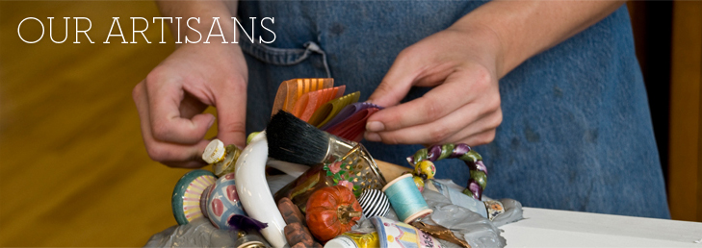

Последний шаг перед тем, как продукт покидает мастерские - это проверка качества. MacKenzie-Childs гарантирует соответствие продукции самым высоким стандартам, учитывая уникальность ручной работы.

Штамп мастера и этапы изготовления

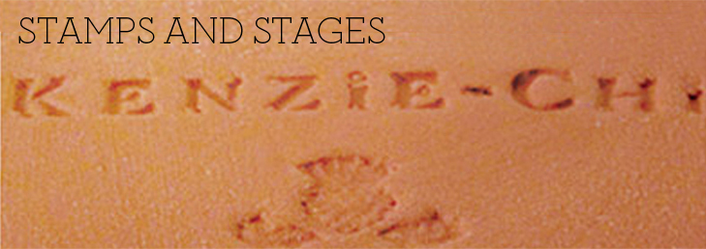

Каждая деталь, созданная вручную, имеет уникальную "подпись" мастера. Нет двух одинаковых предметов - в этом красота керамики и других товаров для дома, созданных вручную.
Индивидуальный штамп мастера высоко ценится коллекционерами. Предметы имеют от шести до одного штампа. Это зависит от вклада мастеров на разных этапах в каждый предмет.

Со штампом или без, каждый предмет, производимый MacKenzie-Childs несет в себе индивидуальную подпись мастера, который создал его.

Гид по штампам мастеров

Штамп мастера, обычно включает 2 буквы – инициалы мастера. Важно отметить, что в каждом отделе, свои собственные штампы. Инициалы мастеров разных отделов иногда дублируются.
Штамп ставится на терракотовую поверхность керамики специальными чернилами и остается там навсегда.
На некоторые предметы штамп не ставится, это зависит от размера, дизайна или цвета отделки.

Дата штампа

Переверните ваш керамический предмет, и вы сможете свободно определить диапазон дат своего создания.

В течение первых нескольких лет производственная мастерская занимала небольшой подвал. Один штамп использовался для 2-3 декораторов.

Весной 1988 года, после переезда в производственную студию, нанесение штампов было приостановлено. Штамповка вскоре вернулась окончательно и претерпела несколько изменений за долгие годы.

1989-1991
Штамп мастера в виде стилизованных букв, наносится в процессе отделки.

1991-1992
Штамп мастера в виде одной буквы, наносится в процессе отделки.

1992-1994
Штампы мастера наносятся в процессе декорирования, наносятся на глазури рядом с открытой «терракотовой» поверхностью. Штамп представляет собой небольшую цветную точку. Каждый мастер использует свой цвет.

1994-1995
Штамп мастера - маленькие одиночные инициалы на глазури рядом с открытой «терракотовой» поверхностью. Одна буква означала начальную букву от имени или фамилии мастера.

1995-настоящее время
Используются резиновые штампы с двумя инициалами. Наносятся по возможности, если позволяет размер или декор.

Уход и использование

Керамика

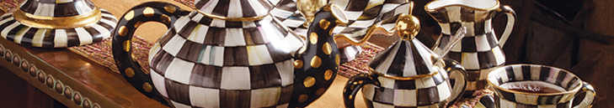

Глина, глазурь, нержавеющая сталь, краски, стекло и другие материалы подобраны так, чтобы гарантировать абсолютную безопасность всех коллекций, а также при использовании продуктов питания.
Вся керамика Mackenzie-Childs соответствует стандартам и требованиям Управления по контролю за продуктами и лекарственными средствами США и Статьи 65 (Калифорния)
для свинца и кадмия.
Неглазированную керамику, при потертости или загрязнении, можно осторожно отшлифовать мелкой наждачной бумагой и сгладить влажной мягкой тканью. Неглазированная красная глина может оставлять следы на поверхностях. Убедитесь, что предмет полностью высох.

Коллекции керамики Taylor и Piccadilly могут быть использованы в микроволновой печи и духовке, при условии начала использования при комнатной температуре.
Лучше всего размещать керамику в прохладной духовке с постепенным нагревом.

Для обеспечения равномерного нагревания рекомендуется добавить в посуду небольшое количество жидкости перед выпечкой.

Размещение охлажденной керамики в горячей духовке может привести к постепенному образованию трещин в глазури.

Не рекомендуется использовать керамику в духовке при температуре свыше 190* по Цельсию.

Не рекомендуется использовать посуду с трещинами и сколами.

Не рекомендуется мытье в посудомоечной машине. Ручная мойка мягкими средствами позволит продлить срок службы керамики и блеск отделки. Протрите сухим полотенцем после мытья.

Коллекция Courtly Check или другие предметы, имеющие декоративные детали, позолоту, наклейки требуют ручной мойки и не могут быть использованы в микроволновой печи, духовке, плите и морозильной камере.

Царапины от столовых приборов на тарелках рекомендуем удалять мягкими моющими абразивными средствами при помощи мягкой ткани или губки.

Рекомендуется избегать попадание прямых солнечных лучей в течение долгого времени.

Рекомендуется избегать контрастных температур.

Рекомедуется дать блюду полностью остыть перед мытьем. Для наилучших результатов можно замочить блюдо перед мытьем.

Эмалированная посуда

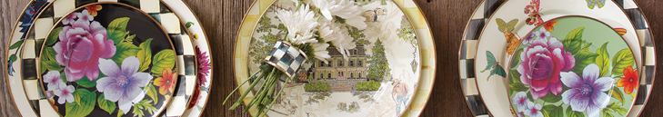

Будьте бережны к эмалированным поверхностям, в этом случае она прослужит Вам долгие годы. Неосторожное обращение, падение могут привести к сколам на поверхности эмали.
Вся эмалированная посуда Mackenzie-Childs соответствует стандартам и требованиям Управления по контролю за продуктами и лекарственными средствами США и Статьи 65 (Калифорния).

Не рекомендуется использовать посуду с трещинами и сколами.

Мытье в посудомоечной посуде возможно, исключая предметы с ротангом, деревом и декоративными ручками.
Следует учесть, что ручная мойка мягкими средствами позволит продлить срок службы эмали и блеск отделки. Используйте мыло и неабразивные моющие средства, мягкие губки или ткань. Протрите сухим полотенцем после мытья.

Избегайте использования острых ножей на эмалированной посуде, так как они могут повредить отделку.

Для удаления пригоревших продуктов, используйте нейлоновую губку или деревянный скребок. Можно замочить на некоторое время с раствором пищевой соды и воды.

Для удаления пятен и минеральных отложений в чайниках, наполните чайник водой и добавить две столовые ложки соды и сок половины лимона.Прокипятить в течение четырех-пяти минут, промыть и высушить.

Эмалированная посуда, не имеющая ротанг, дерево, ручки, или другие украшения, может быть использована в духовке, при условии начала использования при комнатной температуре.
Максимальная температура использования в духовке – 200 * по Цельсию.

Не используйте эмалированную посуду в микроволновой печи.

Тщательно промойте перед использованием.

Изделия и посуда из стекла

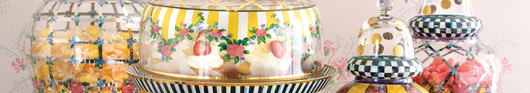

Посуда из стекла ручной работы следует мыть мягкими средствами с помощью губки или ткани.

Стекло с отделкой позолотой не должно вступать в длительный контакт с кислой пищей, например, лимонами.

Корпусная и мягкая мебель, обои

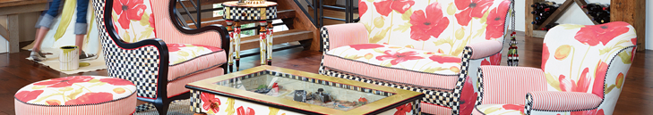

Мебель необходимо аккуратно протирать, чтобы сохранить качество отделки надолго.

Детали, украшенные бисероплетением рекомендуется протирать средством для чистки стекла.

Детали из латуни рекомендуется полировать мягкой тканью, со временем они могут потемнеть, что не является дефектом.

Кисти и бахрома могут быть почищены с помощью пылесоса (на небольших оборотах) и паром.

Детали, покрытые краской и позолотой рекомендуется очищать пушистой мягкой губкой или мягким мыльным раствором в случае сильного загрязнения.

Мебельные ручки могут со временем ослабнуть, рекомендуется подкручивать их отверткой по мере необходимости.

Столешницы рекомендуется натирать специальными мягкими мебельными полиролями при помощи мягкой ткани.

Подушки рекомендуется вынимать из декоративных наволочек и подвергать их проветриванию на открытом воздухе или профессиональной чистке.

Пледы, ковры можно аккуратно чистить пылесосом, периодически рекомендуется профессиональная чистка.

Плетеная мебель может быть очищена пылесосом или мягкой тканью, смоченной в мыльном растворе.

Обои имеют несколько слоев специального лака. Время от времени их можно протирать влажной тканью.

Освещение

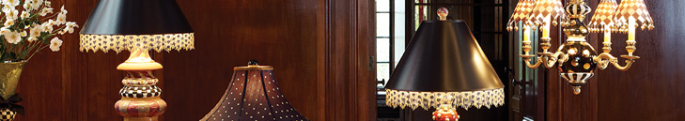

Используйте лампы, не превышающие рекомендуемую мощность.

Керамические детали, покрытые позолотой, отделочные элементы рекомендуется очищать мягкими средствами, без использования абразивных средств.

Деревянные поверхности рекомендуется протирать мягкой влажной тканью.

Плафоны из ткани и бумаги рекомендуется протирать сухой мягкой тканью.

Ковры

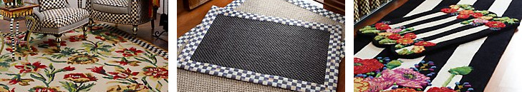

Ковры из сизали рекомендуется использовать в помещении, избегая попадания прямых солнечных лучей.
Для удаления жидких пятен используйте мягкую небеленую хлопковую ткань. Для удаления сложных пятен используйте профессиональную чистку.
Рекомендуется использовать специальную подложку для ковров.

Ковры из шерсти рекомендуется использовать в помещении, избегая попадания прямых солнечных лучей.
Рекомендуется поворачивать ковер один раз в год для равномерного износа. Рекомендуется использовать специальную защиту на ножках тяжелой мебели.
Не рекомендуется двигать ковер, потянув за концы.
Рекомендуется использование противоскользящей подложки под ковер.
Пятна могут быть очищены мягким моющим средством.
Рекомендуется профессиональная чистка.

Придверные коврики рекомендуется использовать, избегая попадания прямых солнечных лучей, чтобы уменьшить выцветание. Старайтесь не подвергать воздействию большого количества воды.
Допускается, если коврик линяет в первый месяц использования.
Рекомендуется чистить щеткой.

